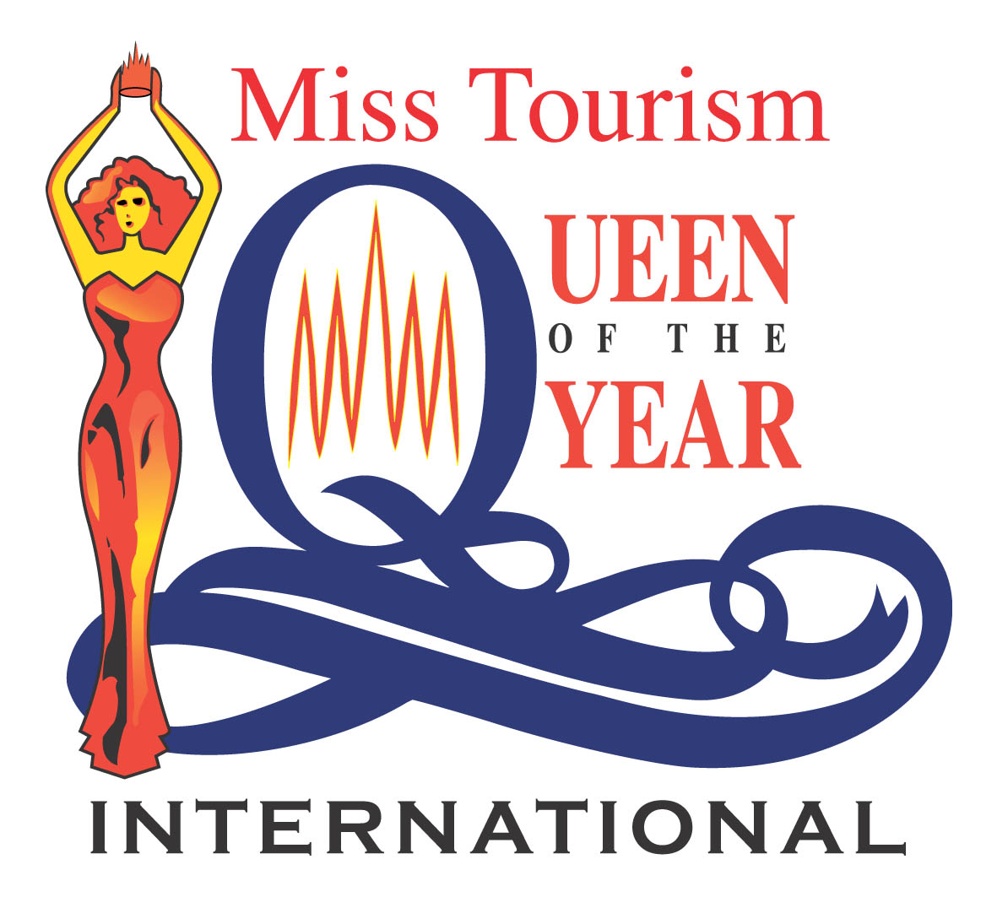
2005第十二界旅游小姐年度皇后大赛北京分赛区
参赛申请表
姓名： 英文名：
出生日期： 性别：
身份证号码： 二 寸
籍贯； 民族：
文化程度： 外语水平：
个人所在学校/单位：
档案所在地： 照 片
联系电话：
联系地址：
邮编： 传真： E-mail:

身高: CM 肩宽: CM 体重: KG
胸围： CM 腰围： CM 臀围： CM
鞋号： 码 发型： 长 / 中 / 短

个人简历：

有何从业经历：
有何特长：
受过何种奖励：
单位意见：（盖章），若 身份证复印件（正面）
无则填写“社会”

填表说明：
此表格为统一格式，复印件有效，报名表中所列尺寸为净尺寸。用钢笔或圆珠笔正楷逐项填写。

